集成与本土化：字节跳动“豆包”文生图功能的生态位与战略启示
一、案例概况
- 研究对象的界定与价值
- 研究对象的界定
豆包是字节跳动旗下核心的基于豆包大模型（Doubao Model）的多模态人工智能产品，历经从单一对话助手到综合性 AI 智能体（AI Agent）平台的演进，采用“智能助手+场景化工具”模式，覆盖日常生活、学习、办公等场景。豆包并非单纯的“大语言模型（LLM）”展示窗口，而是一个面向C端用户的超极应用（Super App）雏形。核心是通过AI技术提供个性化服务，提供聊天机器人、写作助手以及英语学习助手等功能，可以回答各种问题并进行对话，帮助人们获取信息。豆包有网页版、iOS版、安卓版、Windows桌面版、macOS桌面版，支持手机号码、抖音，以及苹果账号登录。是国内 AIGC 领域用户规模领先、功能生态完善的标杆型 AI 应用。
豆包·文生图模型是字节跳动旗下豆包大模型家族的重要组成部分，2024年5月15日在火山引擎Force原动力大会上正式发布。2025年4月，豆包深度思考和文生图3.0模型已通过火山引擎正式开放API，供开发者和企业客户使用。[]同年7月30日，火山引擎宣布，豆包·图像编辑模型SeedEdit 3.0正式登陆火山方舟。该模型基于文生图模型Seedream 3.0，可支持1K以上高清图像的生成与处理。[]9月9日，字节跳动Seed团队推出豆包图像创作模型Seedream 4.0，支持文生图、图像编辑及多图参考等功能。目前，Seedream 4.0已在豆包App、即梦AI、扣子等产品上线，用户可以免费体验，也已通过火山引擎开放给企业客户。[]
作为多模态生成式AI模型，该模型采用多模态生图技术，实现主体特征保持、文本与图像组合输入及4K分辨率图像直出，支持多图融合生成（如合影拼合、场景分镜）、艺术风格迁移及复杂排版处理。其核心功能是通过文本指令生成符合描述的图像内容，并与豆包大模型家族其他成员协同提供综合服务能力。该模型自发布当日即开启对外服务，标志着字节跳动在生成式AI领域的技术突破。
2. 研究的典型性与价值
（1）流量与普及度的代表性
豆包是目前中国市场活跃用户数（DAU）最高的AI应用之一。截至2024年11月底，豆包APP的累计用户规模超过1.6亿。[]截至2025年3月底，豆包大模型日均调用量已达到12.7万亿次。[]据QuestMobile发布的2025年8月移动互联网数据显示，豆包月活跃用户规模达1.5742亿，在中国AI应用产品中居第一位。[]基于10亿总用户规模，在2025年中国AI模型市场中，豆包以2.5亿用户拿下25%市场份额，DeepSeek凭2亿用户抢占20%份额，双雄合计垄断45%市场。[]
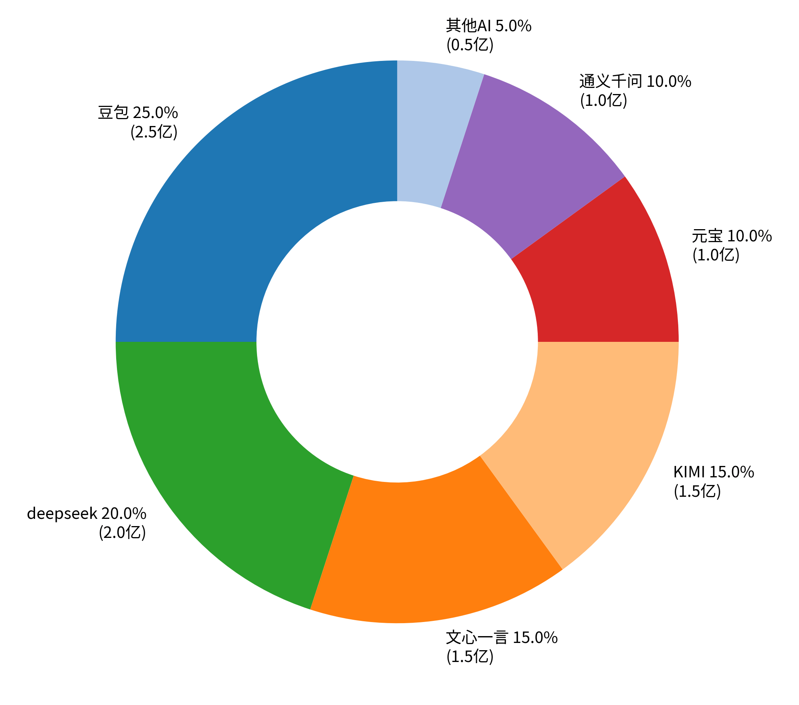
2025年11月主流AI用户数量（单位：亿）[]
2025年9 月 11 日，字节跳动发布的豆包・图像创作模型 Seedream 4.0 强势登顶 Artificial Analysis “文生图” 和 “图像编辑” 双榜第一。这个集生成与编辑于一体的一站式图像创作工具，不仅以 “4K 多模态生图”“主体一致性”“秒级出图” 等能力颠覆了 AI 生图的体验，更进阶为企业级生产力利器。无论是普通用户的创意狂欢，还是企业的高效生产，Seedream 4.0 都交出了令人惊艳的答卷。[]
这种规模的流量与普及度，使豆包文生图功能的研究具有行业灯塔意义。上亿用户的日常使用，为观察和研究用户如何与文生图AI交互提供了海量、真实的数据样本。文生图技术从实验室走向大众的标志，是其能否被数以亿计的非专业用户无障碍使用。豆包通过集成在豆包App中，并依托抖音等产品的流量入口实现用户转化，其低门槛的交互设计使其成为观察AI技术民主化进程的一个绝佳案例。
- “算法+推荐”基因的延续
字节跳动公司的核心能力在于基于算法的个性化信息分发。豆包文生图功能的成功，本质上是这一基因在AI时代的延续与升级。豆包文生图功能并非纯粹的技术驱动，而是其强大的产品化能力和对用户需求的数据洞察能力在生成式AI领域的成功复现，实现了从分发既有内容到创造全新内容的范式跃迁。
- 多模态落地的样本
2024年12月19日，智源研究院发布最新一期大模型综合及专项评测结果。在覆盖国内外100余个开源和商业闭源大模型的评测中，豆包通用模型pro获得大语言模型主观评测最高分；在多模态模型评测中，豆包视觉理解模型排名视觉语言模型第二，成绩仅次于GPT-4o；豆包文生图模型、豆包视频生成模型（即梦P2.0 pro）也分别在相应测试中获得全球第二。在多模态模型评测榜单中，豆包视觉理解模型获第二。在中文的通用知识、文字识别中，豆包表现突出，相比国外模型有较大优势。在文生图测试中，混元和豆包排名前两位；在文生视频测试中，国产模型更是优势显著，可灵1.5高品质版、即梦P2.0 pro、爱诗科技PixVerse v3和海螺AI排名前列。[]
在豆包官方发布的多模态AI矩阵中，文生图模型（如Seedream系列）是与视频生成模型（Seedance）、视觉深度思考模型、语音、音乐等模型并列的核心能力之一。这意味着它不是孤立的功能，而是多模态内容创作链条中的一个标准化的、可被调用的模块。这种模块化设计使其能够与其他模态能力灵活组合。此外，该功能通过火山引擎面向企业开放，已服务汽车、金融、教育等多个行业。研究它如何被集成到不同行业的业务流程中，为理解多模态AI的产业价值和B端采纳模式提供了具体案例。
综上，本研究聚焦字节跳动豆包应用的文生图功能模块。该案例是剖析中国大型互联网平台将生成式人工智能技术进行产品化、商业化落地的典型样本。其“依托现有生态、服务海量用户、优化应用体验”的路径，代表了当前国内AIGC竞争中的一个核心范式，对理解技术扩散与市场格局具有关键意义。
- 产品定位
字节跳动Seed团队于2025年9月正式发布的豆包图像创作模型Seedream 4.0，被定位为一款 “通用多模态创意引擎” ，而不仅仅是一个图像生成模型。它旨在通过统一架构支持文生图、图像编辑、多图参考等多样化创作任务，成为覆盖从概念构思到最终输出的 全流程智能化创作平台。其设计理念是超越单一功能，深度融合知识推理、复杂指令理解与多模态交互能力，为用户提供无缝的创意工作流。
依托强大性能，豆包文生图功能深入到了更多的企业生产场景。在电商营销领域，能够为商品快速生成高质量的宣传图片，包括产品展示图、模特穿搭图等，且支持多图输出；在商业设计方面，设计师可以利用其多图融合、灵活参考等功能，快速实现创意构思与设计方案的可视化；在影视动漫行业，用于概念设计和分镜头制作，其角色设计一致性优势可大幅提升创作效率；在教育互动领域，能为教学内容创作提供支持，快速创建故事绘本等个性化教学素材；在文旅文创领域，可为旅游宣传海报、文创产品设计等提供稳定、优质且风格统一的视觉输出。
（三）技术实现路径
豆包文生图功能技术演进遵循“应用优先”逻辑，初期通过整合与微调开源模型实现快速上线，后期转向自研模型以寻求差异化优势。以一站式智能图像创作引擎为核心定位，采用LLM+DiT 双引擎架构，通过四维数据预处理、多模态预训练、RLHF 优化与工程化加速实现从文本到高质量图像的全链路生成。其技术重点在于工程化优化与场景适配，特别是对中文语境的理解与符合本土审美的视觉数据训练。
豆包的图像生成基于生成对抗网络（GAN）与扩散模型（Diffusion Model）的深度融合。其核心公式可简化为：A（文本）+ B（图像/参数）+ X（控制变量）= A’（生成图像）。
表 1 公式含义
符号 | 含义 | 在豆包生图中的作用
A | 文本提示（Text Prompt） | 用户输入的自然语言描述，定义图像内容。
B | 基础图像（Base Image） | 用户提供的初始图像或参考图像，用于指导生成图像的风格、构图或局部细节。
X | 参数与调整（Parameters & Adjustments） | 包括生成参数（如分辨率、步数）、风格调整、色彩控制、细节增强等，用于优化生成结果。
A’ | 生成结果（Generated Image） | 最终输出的图像，结合了文本提示、基础图像和参数调整后的优化结果。
1.文本编码
通过Transformer架构的文本编码器，将用户输入的描述转化为语义特征向量，捕捉主体、场景、风格等关键信息。
2.视觉参考
若用户上传参考图，系统会提取其颜色、构图、纹理等视觉特征，作为风格迁移或细节优化的基础。
3.参数控制
通过调整分辨率、风格权重、生成步数等变量，平衡创意与可控性。
二、规制与激励：塑造产品的政策环境
（一）约束与监管
针对AIGC可能引发的虚假信息、侵权和安全问题，我国相应监管框架迅速建立并完善，核心是落实主体责任与实现内容可溯源。
- 《生成式人工智能服务管理暂行办法》
《生成式人工智能服务管理暂行办法》作为全球首部综合性监管法规，它确立了包容审慎和分类分级监管原则，并设立了覆盖服务全生命周期的基本制度，包括但不限于：服务提供前需履行的安全评估与算法备案义务；对训练数据来源合法性、质量及个人信息处理的严格要求；以及明确服务提供者作为内容生产者应建立的内部管理制度；生成内容必须符合社会主义核心价值观，不能生成虚假信息或有害内容。[]
2.《人工智能生成合成内容标识办法》
该办法于2025年9月1日正式施行，与《互联网信息服务深度合成管理规定》《生成式人工智能服务管理暂行办法》等充分衔接。该法要求所有AI生成的文字、图片、视频等内容都必须添加标识。标识分为两类：一是用户可感知的显式标识，二是嵌入文件元数据的隐式标识，用于记录内容来源、服务提供者等溯源信息。任何组织和个人不得恶意删除或篡改这些标识。以便执法部门对违法内容进行快速溯源追责。这标志着对AIGC的治理进入了 “从生成到传播全流程安全管理” 的新阶段。[]
此外，《中华人民共和国网络安全法》《中华人民共和国数据安全法》《中华人民共和国个人信息保护法》共同构成了监管的底层法律体系，要求豆包文生图功能必须在数据合规、算法透明、内容安全等方面进行严格的内控设计，其运营成本与风险防控逻辑均受此深刻影响。
（二）推动与发展
1.“新质生产力”战略
国家明确将人工智能作为新质生产力的重要引擎，鼓励大模型在工业、教育、内容产业的深度应用，并通过一系列连贯的战略予以推进。
- 算力基础设施建设
随着大模型等人工智能产业和应用的迅速发展，我国对智能算力资源的需求愈发旺盛。2022年2月，“东数西算”工程正式启动，提出整合优化全国范围内的算力资源，更好满足各领域计算需求，降低算力使用成本和使用门槛。要求到2025年底，普惠易用、绿色安全的综合算力基础设施体系初步成型，东西部算力协同调度机制逐步完善，通用算力、智能算力、超级算力等多元算力加速集聚。[]
“东数西算”等工程建设显著降低了以大模型训练和推理为代表的智能算力成本，为豆包等大模型的研发和商业化运营提供了底层支撑。
3.“人工智能+”行动
2025年8月，国务院印发《关于深入实施“人工智能+”行动的意见》，系统部署了与科学技术、产业发展、消费提质等六大重点领域的深度融合。该文件设定了明确的阶段性目标：到2027年，新一代智能终端、智能体等应用普及率超过70%；到2030年，普及率超过90%，智能经济成为重要增长极。这为包括豆包在内的AI应用描绘了广阔的市场前景和明确的发展时间表，不仅鼓励技术创新，更强调技术与产业的融合，为豆包在字节跳动庞大内容生态中的应用与推广提供了方向指引和政策利好。[]
三、使用机制与生态实现：交互流程与协同发展
- 用户交互流程
用户实际操作遵循一个极度简化的线性流程：“自然语言描述需求 → 选择有限风格参数→ 接收多张候选结果 → 进行优化或重新生成”。该流程将复杂的提示词工程转化为类对话操作，显著降低了使用门槛。整个过程极度轻量化，无需专业提示词技巧。
1.输入端：表达意图
用户需用自然语言描述画面，有效的提示词通常包含主体、动作、场景、风格和构图细节等要素。豆包对中文理解能力强，即使简单指令也能自动补充合理细节。在生成前，用户通常可以设置图片比例、画质、风格强度等基础参数，对输出进行初步约束。
2.生成过程：模型的理解与控制
豆包的Seedream 4.0模型接收到多模态输入后，会进行意图理解与融合生成。该模型支持在同一会话中实现文生图、图生图、图像编辑及多图融合等多种任务，用户无需在不同功能间切换。
3.输出端：结果的呈现与再编辑
生成结果通常以网格形式一次性呈现多张供用户选择。如果结果不满意，用户无需从头开始，可以进入优化循环，直接修改文本提示词，或调整参数后重新生成。或针对已生成的图片，使用区域重绘、智能扩图、背景替换等高级功能进行微调。
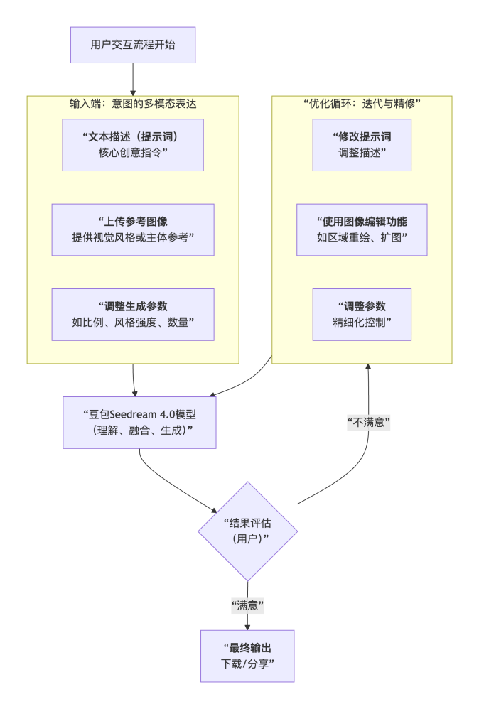
图 1 豆包生图功能用户交互流程
- 与字节生态的协同
字节跳动的AI战略强调生态协同。作为字节跳动产品矩阵的一部分，豆包文生图存在与集团内其他产品形成联动的可能性和设计迹象。例如，分析其分享链路、账号体系及功能入口，可以探讨其与抖音、剪映等内容产品潜在的协同关系。这种深度集成是其区别于独立文生图工具的核心特征。而字节跳动也通过豆包大模型实施的AI战略，体现了从技术研发到市场应用的全链路布局。这一战略通过产品矩阵构建、技术能力提升和生态协同，在竞争激烈的大模型市场中形成了差异化发展路径。
豆包大模型的能力被应用于字节跳动内部多个产品，如抖音、剪映、即梦AI等，形成了内部业务打磨模型能力，再通过火山引擎向企业客户输出的路径。在智能终端设备方面，豆包大模型开始接入手机、PC、汽车、耳机等硬件。截至2025年初，接入豆包大模型的AIoT产品出货量已超过100万台。豆包大模型也与多家硬件厂商合作，将其AI能力集成至智能耳机、AI玩具等设备中。字节跳动通过火山引擎构建了包括豆包大模型、Agent开发平台、AI云原生服务等在内的技术栈，为企业客户提供从模型到应用的全链条解决方案。例如，在金融行业，火山引擎为客户提供智能展业、投顾、投研等大模型应用方案；在办公领域，飞书基于豆包大模型构建了知识问答功能。[]
总体而言，字节跳动的豆包AI战略通过整合内部产品生态、持续的技术迭代与成本优化，以及推动多行业落地，试图在竞争激烈的大模型市场中构建其竞争力。
四、核心优势和挑战
（一）核心优势：
目前主流的三大文生图系统分别是：MidJourney（MJ）、Diffusion类模型（如Stable Diffusion/SD）以及豆包（即梦）。这三大模型各具特色，满足了不同用户群体的多样化需求。为了更直观的了解三大系统的能力差异，以下从多个维度进行对比，剖析其技术实力。
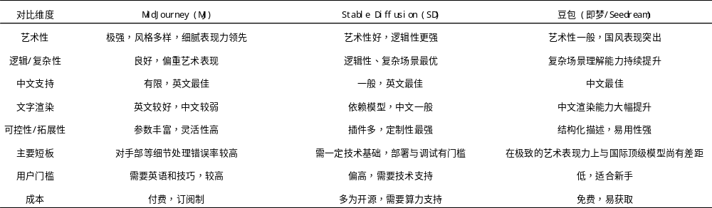
表1 三大主流文生图系统的特点对比
豆包相对于MJ和SD等国际主流模型的核心优势并非是追求极致的艺术表现力，而在于其作为“国民级应用”所实现的深度场景融合、使用门槛的降低、生活化便捷化与文化精准理解。它成功将AIGC文生图技术转换为数亿用户日常可使用的生产力和创造力。具体而言，豆包的核心优势可阐述为以下两个层面：
- 普惠化体验：将技术门槛降至极致
豆包“文生图”功能的普惠化，并不仅仅指的是提供免费的大模型，更是指prompt的简化（无需复杂的提示词即可生成效果不错的图片）和众多应用场景的契合。
（1）零成本的普惠性
免费的策略彻底消除了用户尝试AIGC技术的经济壁垒，使其从一项有使用成本的“专业工具”，变成了一项人人可用的“基础服务”。相较于Gemini、MidJourney、即梦等按次或按时长的订阅付费模式，豆包的免费额度使个人用户，尤其是学生、初创者、兴趣爱好者等价格敏感群体，能够毫无负担地进行大量探索、学习和实践。尽管豆包的艺术表现力相对于其他付费文生图模型有所欠缺，但其免费性无疑是其最核心的优势。
（2）极简界面和自然语言的无缝融合
在交互设计层面，豆包文生图功能深度嵌入集成聊天交互、视频生成、图片理解等多元能力的综合应用体系，支持网页端与移动端双入口访问，整体设计轻量便捷。用户无需跳转至独立应用或复杂操作界面，可在原生聊天窗口内直接发起创作并完成全流程操作，让创作启动体验如同发送一条信息般简洁自然。
更进一步来看，这一设计使其在国内主流AI工具中形成显著差异化优势：在Deepseek、豆包、Kimi三大核心产品中，豆包是唯一将文生图功能与综合智能交互能力深度融合的工具，相较于另外两款侧重文本处理的产品，实现了“文本交互+图像创作”的一体化服务，无需用户在不同工具间切换即可满足多元需求；而相较于专注于文生图的独立模型，豆包文生图依托多元场景服务能力的智能体平台，无需额外下载安装独立应用，也无需适应新的操作逻辑，用户在熟悉的聊天场景中即可快速调用功能，显著降低了文生图功能的获取与使用门槛，更具易得性与使用便捷性，进一步提升了功能触达效率与用户体验的连贯性。
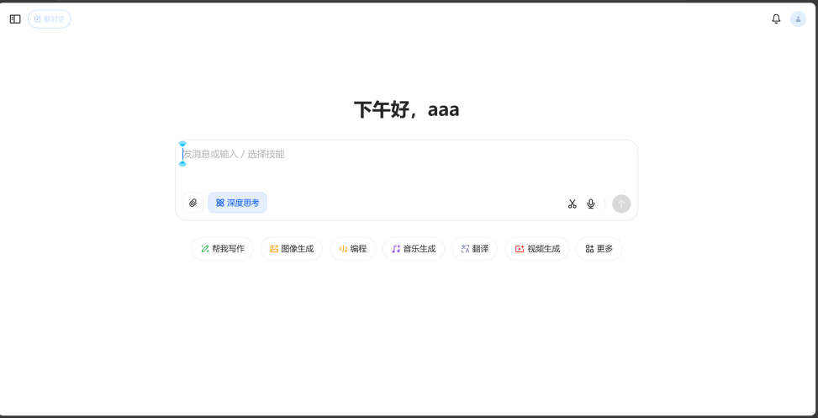
图1 豆包的网页界面

图2 豆包移动端界面
其核心交互逻辑是用自然语言对话取代复杂的专业指令。用户无需学习任何类似“/imagine prompt --ar 16:9 --v 6.0”的标准化命令语法，也无需掌握英语关键词组合技巧，直接使用口语化的中文描述即可驱动模型。例如，输入“生成一张现代科技感的城市夜景，要有无人机和霓虹灯光”这样的句子，系统便能理解其多维意图并生成相应图像。这实质上将“提示词工程”的技术负担从用户端转移至系统后端，使得高级的图像生成变得如同口述需求一样简单，大大降低了对用户的专业要求。
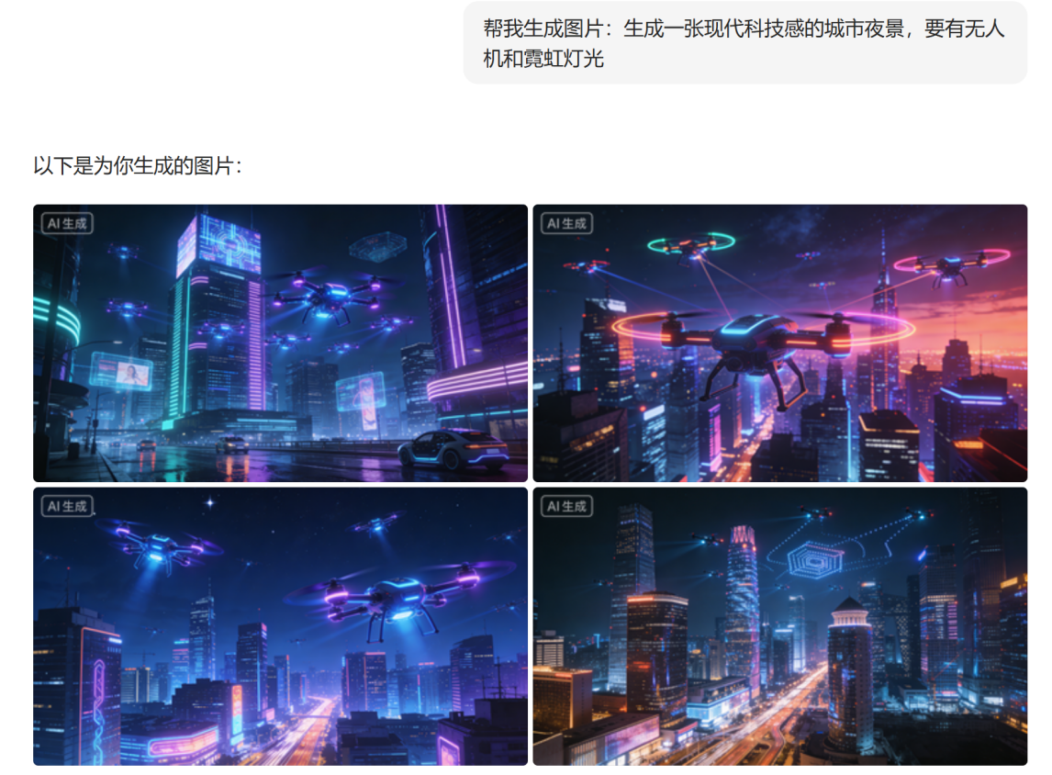
图3 豆包生成的现代科技感的城市夜景
基于此，修改与优化的过程也呈现为直观、连续的对话。当用户对初次结果不满意时，也不需要回头调整晦涩的参数，只需要像沟通需求一样提出具体的修改意见，例如“天空换成晚霞”、“增加一些车流的光轨”。系统能够理解这些指令在对话上下文中的具体指向，并据此进行迭代生成，确保用户创作过程的高效、流畅。此外，豆包文生图还支持直接在生成图片上进行区域性修改：当用户对作品整体框架较为满意时，可通过图片上方的功能入口，选择“区域重绘”“扩图”“擦除”等针对性操作，实现对局部细节的精准优化，进一步降低创作调整的门槛。
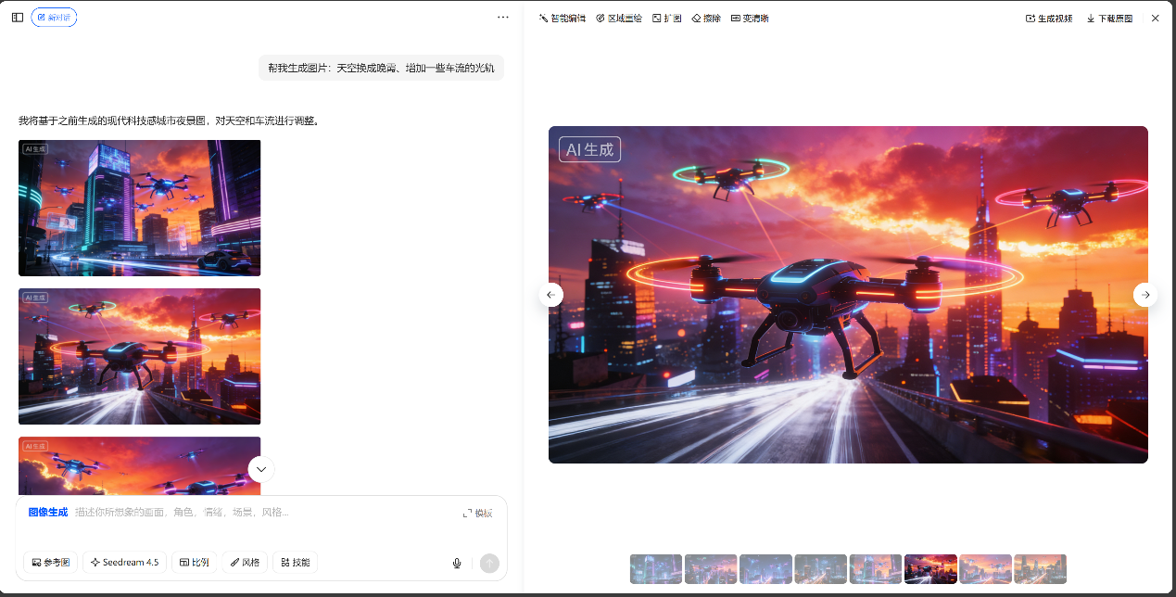
图4 豆包支持对局部细节的精准优化
（3）场景契合：满足非专业群体的核心需求
豆包的普惠性体验还在于精准满足了广大非专业用户的需求。
- 个人创作者：无论是是vlogger、自媒体人士、学生还是绘画爱好者，都可以通过豆包的文生图功能快速实现自己的创意构想。vlogger和自媒体人士可以利用豆包文生图功能快速制作吸引人的内容，为自己的账号增添更多精彩的素材；学生在完成课程作业、课题报告或社团活动宣传时，通过使用该功能可以快速的将抽象概念或复杂方案进行可视化呈现；绘画爱好者可以借助豆包文生图的AI绘画功能，将自己脑海中的创意迅速转化为视觉作品，探索不同的艺术风格和表现形式。
- 电商运营者与小微商户：对于电商运营者与小微商户，豆包文生图意味着视觉营销成本的革命性降低与自主权的提升。商家无需依赖昂贵的外包美工，即可自主生成高质量的商品场景图、细节特写图、节日促销海报乃至虚拟模特穿搭图，以极低的成本实现品牌视觉形象的优化与线上转化率的提升。
- 职场办公：对于广大职场人士，该功能则嵌入到日常办公的诸多环节中，提升了工作产出的质量与效率。在制作PPT演示文稿、撰写策划方案、设计内部宣传材料或制作培训文档时，员工可轻松生成与内容高度契合的示意图、概念图或装饰性元素，打破了过去依赖模板或网络图片的局限，使工作报告更具说服力、策划案更具想象力，从而在职业沟通中展现出更高的专业素养与视觉表达能力。
2.性能表现优势：重新定义图像生成的四大环境标准
（1）4K超高清快速生成
传统的AI图像模型长期陷入“高清与速度不可兼得”的困局——2K以上分辨率生成需等待数十秒，且常出现细节模糊、元素重复等问题。豆包图生文搭载的Seedream 4.0通过自研的"自适应分辨率渲染引擎"，实现了秒级4K生成与语义级细节表现的双重突破，其技术核心在于将"像素级填充"升级为"语义级渲染"。
（2）主题一致性：AI创作的“身份识别系统”
主体特征丢失是AI图像创作的"老大难"问题——同一角色在系列创作中常出现"换脸""变形"，多图融合时不同元素比例失衡。Seedream 4.0通过融合三维结构感知与特征锁定算法，构建了一套精密的"主体身份识别系统"，确保核心特征在各种创作场景中稳定传递。案例测试：以一只大橘猫为参考图，要求其生成两组不同风格的图像：“宇航猫”和“赛博机械猫”。
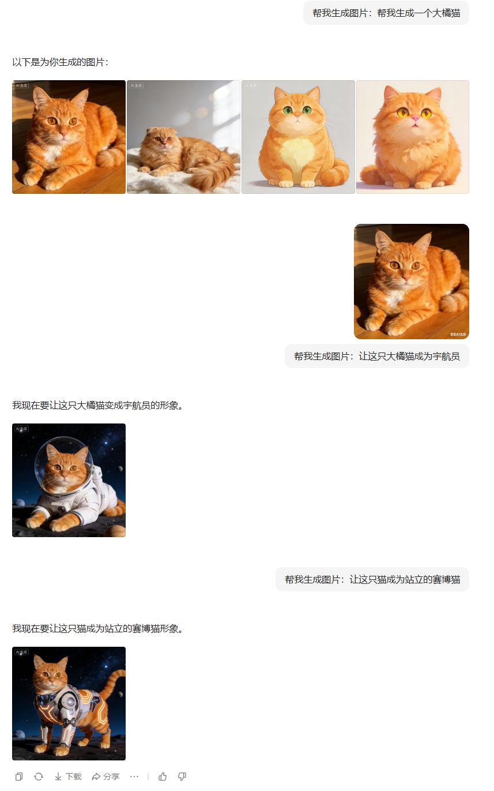
图5 以一只大橘猫为参考图，要求其生成两组不同风格的图像
综上所述，豆包文生图的核心竞争力在于其精准的“国民级应用”定位 。它并未盲目追求与国际顶级模型在极端艺术表现力上抗衡，而是通过零成本策略、极简的自然语言交互、与中文互联网生态深度契合的场景设计，成功拆除了AIGC技术的使用高墙。同时，在4K快速生成、主题一致性等关键性能上的突破，保障了其在普惠前提下的输出质量。这种“极致易用性+本土化深度+可靠性能”的组合，使豆包将前沿技术转化为数亿普通用户触手可及的生产力工具，不仅赢得了广阔市场，更推动了中国AIGC技术向大规模普及与应用深化的关键跨越。
（二）暴露的问题与挑战：
1. 技术天花板：在艺术表现力与普惠实用之间的权衡
尽管豆包文生图在国民化应用上表现出色，但在追求极致的艺术表现力、复杂场景构建和细腻风格化上，与Gemini等付费模型存在客观差距。这并非单纯的技术落后，而是产品哲学的差异。豆包的核心目标是服务用户的“可用”和“好用”，因此其模型优化必然倾向于提升中文理解、生成速度、内容安全性和日常场景的覆盖度。而Gemini等则更专注于服务对美学有极致要求的专业群体，其模型迭代的核心驱动力是攀登艺术表现的天花板。两者在训练数据筛选、模型优化目标和算力分配上存在根本不同。豆包的选择使其获得了巨大的市场份额和用户基础，但也意味着在满足顶尖专业创作需求时存在可见的天花板。如图6、7分别展示了豆包和Gemini在相同提示词“生成一个园林风光”下生成的图片。

图6 豆包生成的园林风光

图7 Gemini生成的园林风光
2. 商业化路径：免费模式下的可持续性
“免费”策略是豆包迅速获取海量用户、建立市场竞争壁垒的核心手段。然而，从长期发展视角审视，高昂的持续算力消耗与前沿研发投入，使其必须探寻可盈利的商业模式以实现可持续发展。当前依赖“烧钱换市场”的扩张策略虽在用户增长阶段成效显著，但并非长久之计，资本市场与集团内部的盈利要求终将浮现。
面对这一根本性挑战，豆包未来可能的商业化路径主要集中在以下几个方向，每种选择都将对产品生态和用户体验产生深远影响：
- 功能分层订阅（最可能路径）：提供基础免费额度，对更高分辨率、更快生成速度、更高级的编辑功能（如高级局部重绘、风格模型）或去除水印等服务进行收费。这可能导致核心用户体验分化，免费用户感受到的功能限制将变得更明显。
- B端企业API服务：面向电商、广告营销、媒体出版、游戏设计等有稳定批量需求的企业客户，提供高性能、高稳定性且支持深度定制的API解决方案，并按调用量或服务等级收费。该路径能开辟健康的第二收入曲线，且对C端免费用户的体验干扰最小，是实现商业与普惠并行的理想选择之一。
- 流量变现：在应用内构建AI创作社区或作品市场，鼓励用户分享、交易AI生成的图像作品或提示词。平台可通过内容推广、广告展示或交易佣金等方式盈利。此模式能激活社区活力，但需极度谨慎地处理，以免过度商业化的内容干扰核心创作体验，损害应用“工具”属性的纯粹性。
总结而言，豆包相对于其他市面上主流大模型有其“普惠性”和“性能佳”的两大核心优势，但是其也面临“技术天花板”和“免费的压力”两大挑战。如何在不损害其“普惠”根基的前提下，在艺术性上缩小差距并找到合理的盈利模式，是豆包从“现象级功能”走向“常青树产品”必须解答的长期考题。
五、与国外主流文生图模型的对比分析
文生图领域的商业竞争范式已发生显著转变，早期侧重于模型参数规模的单维竞争，已演变为涵盖技术路线、产品形态、生态整合与市场策略的多元系统化角逐。当前，以字节跳动旗下“豆包”为代表的本土AIGC应用，与以谷歌 Gemini 2.5 Flash Image、OpenAI 的 DALL-E 系列及 Midjourney 等为主的国际文生图模型体系，正形成两条结构迥异的发展路径。本章将从技术路径、市场定位、商业逻辑与合规策略四个维度，对“豆包”与国外主流模型展开系统性比较，旨在揭示其差异化定位的内在逻辑与战略导向，从而明晰以“豆包”为代表的本土AIGC图生文应用在全球AIGC生态中的独特价值与演进路径。
（一）技术路径分殊
豆包与国外主流文生图模型的核心差异，具体体现为二者在技术路径的出发点与产品最终形态上的分殊。这种差异不仅源于技术选择，更深植于各自的产品哲学与生态战略。
豆包的技术演进与产品设计，始终服务于字节跳动整体AI生态的整合目标。其定位并非独立的文生图工具，而是作为贯通“AI助理—AI办公—内容生态”的能力组件[]。因此，其技术发展逻辑显著区别于追求单点功能极致的专业化路径，体现出鲜明的生态整合导向。这一导向具体体现为其在技术定位、能力构建与迭代模式上的特征。
在技术定位上，豆包是增强主产品实用性与用户粘性的功能模块，因此其设计的原则包括了低门槛与高集成度。这使得其能力构建的重点并非实现图像的艺术质量极限，而是追求“一体化多模态生成”与“场景化任务串联”[]。以豆包·图像创作模型 Seedream 4.0 模型[]为例，其技术创新点在于通过统一架构支持文生图、编辑、风格迁移等多类任务，并保障跨任务间上下文的一致性与操作流程的连贯性。这种设计旨在实现从生成、修改到风格化的无缝体验，最终服务于将豆包塑造为能处理复杂跨模态任务的场景智能体（Agent）的长期目标。与之紧密相关的，是其独特的“应用生态驱动”迭代模式。通过深度嵌入豆包APP、抖音等海量用户场景，该技术能够直接、敏捷地获取真实用户反馈，从而持续优化对中文口语化指令的理解，并针对性提升对本土文化元素、生活场景的生成效果，在特定应用场景中更具实用性。
而国外主流文生图模型的发展，总体上呈现出鲜明的“技术能力驱动”特征。其技术路径的核心在于追求生成能力的深度突破与极致体验，而非服务于某个现有应用的生态整合。以谷歌Gemini家族（如Nano Banana）、OpenAI的DALL-E系列、Midjourney以及Stable Diffusion开源生态为代表，它们各自在关键性能指标上树立了行业标杆，共同定义了专业创作工具的技术范式。
在核心能力构建上，不同模型均展现了高度专精化的技术取向。例如，谷歌的 Nano Banana 在技术上的核心突破，主要集中在两个方面：一是能始终保持稳定的角色定位，二是能精准完成多轮内容修改，允许用户通过自然语言对图像细节进行反复、可控的迭代，并在此过程中严格保持主体特征不变，从而服务于精细化的专业设计流程[]。Midjourney则始终聚焦于拓展艺术表现力的上限，在画面构图、光影质感、风格化表达等方面确立了审美标准，成为追求视觉冲击与创意品质的创作者的首选[]。OpenAI的DALL-E 3凭借其与强大语言模型的深度集成，在复杂、冗长提示词的理解与抽象概念的视觉化方面表现突出，擅长处理包含多重对象、属性和空间关系的复杂指令[]。而Stable Diffusion所引领的开源生态，则通过衍生出如ControlNet、LoRA等丰富的插件与工具链，为专业用户提供了前所未有的底层可控性与定制化能力，构建了一个以技术极客和开发者为核心的创新社区[]。
区别于我国强调生态整合的本土AIGC文生图工具，国外主流文生图模型则展现出一种以深度能力为导向的鲜明技术路径。这些模型大多首先作为独立的、功能强大的工具被推出，其产品边界明确，旨在深度优化特定的专业工作。它们的商业化与生态建设往往是模型能力得到验证后的延伸，核心目的在于更有效地分发其卓越的技术能力并构建用户壁垒，而非作为既有生态的附属功能。因此，其发展的内在逻辑是内向的、技术本位的，竞争力根基在于在单项或多项性能指标上持续保持领先优势，从而吸引并服务于对生成质量、控制精度或艺术表现有极高要求的专业用户与创作者群体。
（二）市场定位分野
技术路径的根本差异，直接致使国内外文生图AIGC工具两者在市场切入与用户群体上的鲜明差异。豆包与国外主流文生图模型，实质上服务于不同的需求，并由此塑造了截然不同的产品形态与用户体验。
豆包的核心战略是聚焦数亿普通用户的零门槛应用需求，其本质是将 AIGC 能力基础设施化。它并非定位于取代专业设计师，而是致力于让无需专业技能的普通人轻松享受图像生成的便利。这一战略体现在其产品设计的方方面面：功能被深度嵌入日常聊天与内容消费流程，如“AI抠图”、“智能配图”、“自定风格/做同款”等；交互设计极度简化，极力规避复杂的参数调整与提示词工程。其目标用户是广大的社交媒体使用者、普通内容创作者、学生及办公人群，他们的核心诉求“实用之上”，是为在社交互动、文稿美化、生活记录等高频浅创作场景中，快速获得一个能用的视觉素材[]。因此，豆包的成功关键在于使用场景的广度与触达的便捷性，其价值在于显著降低了创意表达的门槛，将AIGC转化为一种如文字处理般普惠的数字化能力。
与之形成对照，以Midjourney、DALL-E 3及谷歌Nano Banana为代表的国外主流模型，则明确服务于“专业创作者”的效率与质量标杆。它们的定位更接近专业生产工具，用户群体主要为设计师、插画师、影视概念艺术家、营销广告专业人士以及深度AI艺术爱好者。这些用户具备较高的视觉审美与专业知识，其核心诉求在于：极致的美学质量、高度的可控性、可靠的产出稳定性，以及支持复杂、精细化的创意工作流。为此，他们愿意投入时间学习并优化提示词，甚至付费订阅高阶服务以获取更高分辨率、更多生成额度或商业使用授权。
综上所述，二者的区隔可概括为，豆包走的是“普惠化助手”路线，通过生态整合降低使用门槛，将技术转化为大众日常应用，其增长逻辑是用户规模与场景覆盖；而国外主流模型走的是“专业化工具”路线，通过单点技术极致突破来树立行业标准，服务于有明确产出要求的创作环节，其发展动力来自对专业能力纵深的不懈探索。这两种定位并无绝对高下之分，而是基于各自市场环境、用户基础与生态战略所做的必然选择，它们共同描绘了AIGC技术赋能社会不同层面的多元化图景。
（三）商业逻辑迥异
技术定位与市场选择的差异，最终在成本模式和商业化策略上形成了截然不同的逻辑。豆包与国外主流文生图模型，分别体现了通过功能获取用户的互联网平台思维与通过产品兑现价值的软件服务思维。
豆包将其核心文生图能力定位为基础设施与流量入口，对广大C端用户实行免费策略。这并非短期市场补贴，而是字节跳动一以贯之的将高价值的AIGC技术转化为一项普惠的、高频的公共服务，旨在最大限度地降低使用门槛，吸引并沉淀海量用户的生态构建逻辑[]。其商业化的核心并非直接向用户售卖生成次数，而在于用户停留与行为数据所滋养的整个生态系统的增值。其未来变现路径更可能通过火山引擎向企业提供定制化模型与解决方案；提升抖音、电商平台内商家与创作者的素材生产效率和广告内容质量（赋能内部业务）；或增强番茄小说等内容平台的体验，最终通过广告、电商佣金、企业服务等成熟模式实现价值闭环等方式实现[]。因此，评估豆包成功的核心指标并非该模块的直接收入，而是其在提升用户活跃度、延长使用时长、增强主应用粘性以及推动生态内其他业务增长方面的贡献。
以Midjourney、OpenAI的DALL-E系列及谷歌的Gemini API为代表，国外主流模型普遍采用了清晰、直接的价值兑换模式。其商业逻辑建立在模型本身具有足够高的技术壁垒和用户付费意愿之上。主要模式包括：1. 分级订阅制（如Midjourney），为不同强度的个人用户提供按月/年付费的套餐，以生成数量、速度、优先权限等划分等级；2. API调用计费（如OpenAI、谷歌），向开发者和企业按使用量（如生成图像数、分辨率）收费，将模型能力嵌入千行百业的应用中；3. 兼顾两者的混合模式。这种模式要求模型必须持续在生成质量、可控性、可靠性上保持领先，以证明其作为生产力工具或核心能力模块的独立价值。其商业成功与技术创新紧密绑定，营收直接反映了市场对其技术能力的认可度。
总结而言，二者的商业化路径揭示了其底层战略的本质不同：豆包的文生图是服务于本公司的生态增长，其免费策略是战略投入，旨在扩大用户基盘并巩固产业生态；而国外主流模型则是追求独立盈利，其付费模式是技术价值在市场中的直接兑现。这两种模式并无优劣，分别是平台型公司与技术产品型公司在AIGC时代依据自身基因与资源优势所做出的必然选择。它们共同构成了驱动技术普及与深化应用的双重引擎。
（四）合规策略对比
在中国独特的互联网治理体系与全球多元的监管环境中，豆包与国外主流模型发展出了截然不同的合规与内容策略。
对于豆包而言，合规性是贯穿于模型训练、产品设计和运营全流程的先决条件与核心框架。首先豆包在数据清洗、提示词理解、生成结果输出等关键环节，已深度前置了符合中国监管要求的、多层次的识别与内容安全过滤机制，旨在从源头杜绝违法违规内容的产生。其次它积极响应本土法规要求。例如，严格遵循《生成式人工智能服务管理暂行办法》及《互联网信息服务深度合成管理规定》，对AI生成内容进行显著标识，并具备完善的溯源机制。这种策略一方面确保了服务在中国市场的合法性与可持续性，构建了用户与监管层面的信任基础；但另一方面，也可能在事实上形成了一个符合本土价值观的、相对明确的创意边界，在一定程度上限制部分涉及特定人物、敏感场景或边界的创意表达[]。合规对豆包而言，是发展的硬性约束和融入生态的安全底线。
以OpenAI、谷歌和Stable Diffusion生态为代表的国外主流模型，其内容策略通常基于全球通用的安全与伦理准则，例如防止生成暴力、仇恨、虚假信息等广泛共识的有害内容。然而，其核心逻辑与豆包存在区别。首先，其合规具有事后追溯特征。许多安全措施（如内容过滤器、使用政策）更像是在强大基础模型之上附加的独立模块，核心目标是设立一个普适的安全底线。例如，谷歌为Nano Banana图像添加可见与不可见水印，主要目的不在于前置的深度内容管控，而在于事后的版权确认、防止滥用和实现溯源[]。其次，其策略更强调灵活适配。这些模型的基础架构追求通用性，面对不同地区的具体法规时，通常通过调整API条款或添加区域性合规层来应对，而非将其深度内嵌于模型核心。因此，其生成的内容边界相对更具弹性，也更依赖于外部规则——包括平台的使用政策、社区准则以及当地法律的最终约束。
总而言之，二者的差异体现了“责任”的不同内化方式：豆包的策略是“防御性”与“内置性”的，将特定市场的全部监管要求内化为模型的固有属性和产品设计的出发点，合规是生存与竞争的前提；而国外主流模型的策略更偏向“通用性”与“透明度”的，旨在建立一个广泛适用的安全基线并辅以追溯工具，将部分具体合规责任外移至开发者、企业用户或当地法律。这不仅是技术路线的差异，更是两者在不同社会技术语境下所承担的不同角色与预期的直接反映。
六、案例启示
（一）定位转变
豆包文生图功能的实践，可视为生成式人工智能（AIGC）价值重心转移的一个重要例证。其发展路径显示，行业的焦点正日益从早期的技术探索与概念验证，转向对实际生产效率的提升和社会化应用的广泛渗透。该功能以降低使用门槛和深度融入高频场景为核心设计原则，其市场接受度表明，一项技术的普及程度不仅取决于其性能参数，更与其解决现实问题的直接效用和易得性紧密相关。它将专业的图像生成能力转化为服务于广大非专业用户的日常工具，从而在一定程度上推动了AIGC技术从实验室走向大规模应用的进程，也促使行业更为重视技术赋能的实际广度与深度。
（二）路径选择
在技术发展的战略层面，豆包展现了一种侧重于本土化与场景化深耕的路径选择。面对通用模型在极限性能上的国际竞争，它采取了差异化的策略，将研发重点聚焦于对中国语境及本土商业生态需求等特定领域的深度优化。这种针对性的投入，使其在服务特定用户群体时，能够提供更贴合文化背景、更精准理解意图的体验。这一实践提示，在复杂的全球AI竞争格局中，对关键市场进行深度适配与优化，可能比单纯参与全面的通用能力竞赛，更能建立起切实而稳固的差异化优势。
（三）生态构建
更进一步看，豆包文生图的功能演变，揭示了单一AI应用向生态化能力基座演进的一种趋势。它不仅仅作为一个独立的功能模块存在，更通过标准化的接口与开发工具，系统性地赋能于其所属的产品生态内部（如讯飞）以及外部的企业合作伙伴（如vivo）。这种模式凸显了AIGC技术作为一种可被灵活集成和调用的基础服务能力，所具备的产业价值与扩展潜力。它标志着部分领先的AIGC应用，其角色正从直接面向消费者的终端产品，延伸为支撑更广泛数字生态创新的底层能力之一，其商业逻辑也由此拓展至通过技术输出来促进产业链的整体效能。
豆包·Seedream 4.0深度测评：4K多模态时代的图像创作革命（图文增强版） - 文章 - 开发者社区 - 火山引擎

参考文献：
- 豆包深度思考和文生图3.0模型开放API[EB/OL]. 界面新闻. (2025-04-17) [2025-12-07]. https://baijiahao.baidu.com/s?id=1829623761834209605
- 豆包图像编辑模型3.0上线火山方舟[EB/OL]. 界面新闻. (2025-07-30) [2025-12-07]. https://baijiahao.baidu.com/s?id=1839038439424372849
- 字节跳动发布Seedream4.0图像创作模型[EB/OL]. 潇湘晨报. (2025-09-09) [2025-12-07]. https://baijiahao.baidu.com/s?id=1842759934249110500
- 字节氪金10亿的“掌上明珠”，快被全网玩坏了[EB/OL]. 新浪财经. (2025-06-07) [2025-12-07]. https://baijiahao.baidu.com/s?id=1834278542877609798
- 字节发布深度思考模型 具备“看图思考”能力[EB/OL]. 新华社. (2025-04-20) [2025-12-07].https://www.xinhuanet.com/tech/20250420/3fbb777c54eb443eb5f532c212422356/c.html
- QuestMobile 2025年8月AI应用行业月度报告：移动端应用用户规模达到6.45亿，5大类应用、23个赛道厮杀激烈[EB/OL]. QuestMobile. (2025-09-16) [2025-12-07].https://www.questmobile.com.cn/research/report/1967853261412208641
- 10亿用户引爆中国AI模型市场：2025格局重塑与生态革命[EB/OL]. 搜狐. (2025-11-24) [2025-12-07]. https://www.sohu.com/a/957780886_120748126
- 从 4K 多图融合到企业级生产力，豆包 Seedream 4.0 凭什么刷屏？[EB/OL]. 华为云. (2025-11-20) [2025-12-07]. https://bbs.huaweicloud.com/blogs/468675
- 智源评测出炉：豆包大语言模型排名第一，多模态能力获得三项第二[EB/OL]. 今日头条. (2024-12-20) [2025-12-07]. https://www.toutiao.com/article/7355831920981115431/
- 生成式人工智能服务管理暂行办法[EB/OL]. 中央网信办. (2023-07-13) [2025-12-07]. https://www.cac.gov.cn/2023-07/13/c_1690898327029107.htm
- 9月1日起 AI生成合成内容必须添加标识[EB/OL]. 央视网. (2025-09-02) [2025-12-07]. https://d.youth.cn/shrgch/202509/t20250902_16212223.htm
- “东数西算”工程稳步推进[EB/OL]. 经济日报. (2024-04-14) [2025-12-07]. https://www.gov.cn/yaowen/liebiao/202404/content_6945169.htm
- 国务院关于深入实施“人工智能+”行动的意见[EB/OL]. 中国政府网. (2025-08-27) [2025-12-07]. https://www.cac.gov.cn/2025-08/27/c_1758018277755538.htm
- “字节跳动”豆包AI战略分析：技术 生态与市场协同路径[EB/OL]. 网经社. (2025-11-10) [2025-12-07]. https://imgs-b2b.100ec.cn/detail--6653765.html
- 信息化观察网. 豆包的野心已经浮出水面[EB/OL]. (2025-07-24)[2025-12-3]. https://www.infoobs.com/article/20250724/69752.html.
- 腾讯网. 豆包大模型1.5Pro正式发布[EB/OL]. (2025-01-22)[2025-12-3]. https://news.qq.com/rain/a/20250122A05CIZ00.
- 知乎. 谷歌“香蕉”火了没多久，字节豆包就想让它“凉凉”[EB/OL]. (2025-09-10)[2025-12-3]. https://zhuanlan.zhihu.com/p/1949064384367268200.
- 新浪财经. Nano Banana爆火背后，深聊谷歌多模态五大主线布局[EB/OL]. (2025-09-10)[2025-12-3].https://finance.sina.com.cn/stock/t/2025-09-10/doc-infpyprp2780479.shtml.
- Young, N., & Terrone, E. , Growing the image: Generative AI and the medium of gardening ,in:The Philosophical Quarterly 74(1),2024, P. 310–319.
- 澎湃新闻，OpenAI终于Open一回：DALL-E 3论文公布、上线ChatGPT，作者一半是华人，https://www.thepaper.cn/newsDetail_forward_24998730，2023-10-20.
- Yuxuan Zhang et al., EasyControl: Adding Efficient and Flexible Control for Diffusion Transformer, preprint, submitted March 10, 2025.
- 罗茂林.布局AI生态字节系大模型“实用至上”[N].上海证券报,2025-05-14(005).
- 信息化观察网. 豆包的野心已经浮出水面[EB/OL]. (2025-07-24)[2025-12-3]. https://www.infoobs.com/article/20250724/69752.html.
- 网易科技. 日均调用量106倍狂飙 豆包抢滩“Agent生态卡位战”.[EB/OL]. (2025-04-18)[2025-12-3].https://www.163.com/tech/article/JTE6M1F400098IEO.html.
- 袁璐.AI生成内容不得“隐身”传播[N].北京日报,2025-09-02(008).
- 新浪财经. Nano Banana爆火背后，深聊谷歌多模态五大主线布局.[EB/OL]. (2025-09-10)[2025-12-3].https://finance.sina.com.cn/stock/t/2025-09-10/doc-infpyprp2780479.shtml.

[] 界面新闻.豆包深度思考和文生图3.0模型开放API[EB/OL].(2025-04-17)[2025-12-07].https://baijiahao.baidu.com/s?id=1829623761834209605&wfr=spider&for=pc
[] 界面新闻.豆包图像编辑模型3.0上线火山方舟[EB/OL].(2025-07-30)[2025-12-07].https://baijiahao.baidu.com/s?id=1839038439424372849&wfr=spider&for=pc
[] 潇湘晨报.字节跳动发布Seedream4.0图像创作模型[EB/OL].(2025-09-09)[2025-12-07].https://baijiahao.baidu.com/s?id=1842759934249110500&wfr=baike
[] 新浪财经.字节氪金10亿的“掌上明珠”，快被全网玩坏了[EB/OL].(2025-06-07)[2025-12-07].https://baijiahao.baidu.com/s?id=1834278542877609798&wfr=spider&for=pc
[] 新华社.字节发布深度思考模型 具备“看图思考”能力[EB/OL].(2025-04-20)[2025-12-07].https://www.xinhuanet.com/tech/20250420/3fbb777c54eb443eb5f532c212422356/c.html
[] QuestMobile .QuestMobile 2025年8月AI应用行业月度报告：移动端应用用户规模达到6.45亿，5大类应用、23个赛道厮杀激烈[EB/OL].(2025-09-16)[2025-12-07].https://www.questmobile.com.cn/research/report/1967853261412208641
[] 搜狐.10亿用户引爆中国AI模型市场：2025格局重塑与生态革命[EB/OL].(2025-11-24)[2025-12-07].https://www.sohu.com/a/957780886_120748126?scm=10008.1479_13-1479_13-68_68.0-0.0.0&spm=smpc.content-abroad.fd-d.87.1764125855352E0RsZAZ
[] 搜狐.10亿用户引爆中国AI模型市场：2025格局重塑与生态革命[EB/OL].(2025-11-24)[2025-12-07].https://www.sohu.com/a/957780886_120748126?scm=10008.1479_13-1479_13-68_68.0-0.0.0&spm=smpc.content-abroad.fd-d.87.1764125855352E0RsZAZ
[] 华为云.从 4K 多图融合到企业级生产力，豆包 Seedream 4.0 凭什么刷屏？[EB/OL].(2025-11-20)[2025-12-07].https://bbs.huaweicloud.com/blogs/468675
[] 今日头条.智源评测出炉：豆包大语言模型排名第一，多模态能力获得三项第二[EB/OL].(2024-12-20)[2025-12-07].https://www.baike.com/snapshot_page?url=https%3A%2F%2Fwww.toutiao.com%
[] 中央网信网.生成式人工智能服务管理暂行办法[EB/OL].(2023-07-13)[2025-12-07].https://www.cac.gov.cn/2023-07/13/c_1690898327029107.htm
[] 央视网.9月1日起 AI生成合成内容必须添加标识[EB/OL].(2025-09-02)[2025-12-07].https://d.youth.cn/shrgch/202509/t20250902_16212223.htm
[] 经济日报.“东数西算”工程稳步推进[EB/OL].(2024-04-14)[2025-12-07].https://www.gov.cn/yaowen/liebiao/202404/content_6945169.htm
[] 中国政府网.国务院关于深入实施“人工智能+”行动的意见[EB/OL].(2025-08-27)[2025-12-07].https://www.cac.gov.cn/2025-08/27/c_1758018277755538.htm
[] 网经社.“字节跳动”豆包AI战略分析：技术 生态与市场协同路径[EB/OL].(2025-11-10)[2025-12-07].https://imgs-b2b.100ec.cn/detail--6653765.html
[] 信息化观察网，豆包的野心已经浮出水面，https://www.infoobs.com/article/20250724/69752.html，2025-07-24.
[] 腾讯网，豆包大模型1.5Pro正式发布，https://news.qq.com/rain/a/20250122A05CIZ00，2025-01-22.
[] 知乎，谷歌“香蕉”火了没多久，字节豆包就想让它“凉凉”，https://zhuanlan.zhihu.com/p/1949064384367268200，2025-09-10.
[] 新浪财经，Nano Banana爆火背后，深聊谷歌多模态五大主线布局，https://finance.sina.com.cn/stock/t/2025-09-10/doc-infpyprp2780479.shtml，2025-09-10.
[] Young, N., & Terrone, E. , Growing the image: Generative AI and the medium of gardening ,in:The Philosophical Quarterly 74(1),2024, P. 310–319.
[] 澎湃新闻，OpenAI终于Open一回：DALL-E 3论文公布、上线ChatGPT，作者一半是华人，https://www.thepaper.cn/newsDetail_forward_24998730，2023-10-20.
[] Yuxuan Zhang et al., EasyControl: Adding Efficient and Flexible Control for Diffusion Transformer, preprint, submitted March 10, 2025.
[] 罗茂林.布局AI生态字节系大模型“实用至上”[N].上海证券报,2025-05-14(005).
[] 信息化观察网，豆包的野心已经浮出水面，https://www.infoobs.com/article/20250724/69752.html，2025-07-24.
[] 网易科技，日均调用量106倍狂飙 豆包抢滩“Agent生态卡位战”，https://www.163.com/tech/article/JTE6M1F400098IEO.html，2025-04-18.
[] 袁璐.AI生成内容不得“隐身”传播[N].北京日报,2025-09-02(008).
[新浪财经，Nano Banana爆火背后，深聊谷歌多模态五大主线布局，https://finance.sina.com.cn/stock/t/2025-09-10/doc-infpyprp2780479.shtml，2025-09-10.

